一、需求目的
统计客户支付税款保证金与公司代付税款产生的差额。

二、表单样式
序号 | 时间 | 公司名称 | 收到保证金 | 解付保证金 | 保证金余额 | 变动类别 | 账户类别 | 备注
 | 以下为举例内容：
1 | 2019-03-10 | 长武****工作室 | 0.00 | 300.00 | 1200.00 | 解付月度税款保证金 | 指定账户
2 | 2019-03-10 | 长武****工作室 | 0.00 | 1200.00 | 1500.00 | 解付月度税款保证金 | 个独账户
3 | 2019-03-08 | 长武****工作室 | 0.00 | 600.00 | 2700.00 | 手动调整 | —— | 用户申请退还保证金
4 | 2019-03-06 | 长武****工作室 | 0.00 | 500.00 | 3300.00 | 解付临时税款保证金 | 指定账户
5 | 2019-03-06 | 长武****工作室 | 0.00 | 3200.00 | 3800.00 | 解付临时税款保证金 | 个独账户
6 | 2019-03-05 | 长武****工作室 | 2000.00 | 0.00 | 7000.00 | 收取财税业务保证金 | 账户余额
7 | 2019-03-01 | 长武****工作室 | 0.00 | 0.00 | 5000.00 | 初始余额 | ——

三、取值关系
1.变动类型包含：初始余额、收取财税业务保证金、解付临时税款保证金、解付月度税款保证金、手动调整

2.收取财税业务保证金：数据取自用户发布开票任务时，向平台支付的税款保证金。时间取财务出纳点击确认支付的时间点。如下图
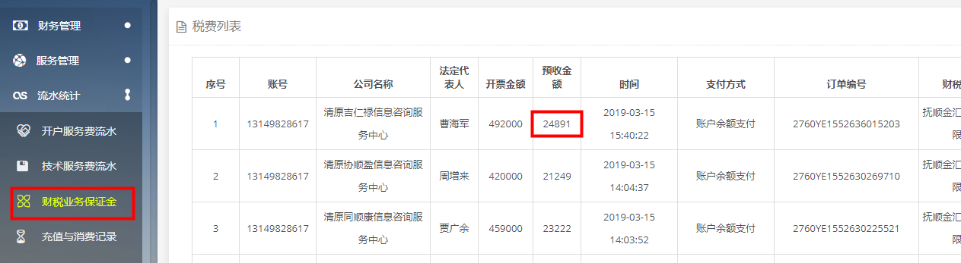

3.解付临时税款保证金：数据取自临时税款申请时，财务出纳记录的付款金额及付款时间，一个临时税款申请记录，能会有多笔支付记录，应取所有支付记录。每笔付款时有2个账户金额，分别记录2个金额。如下图
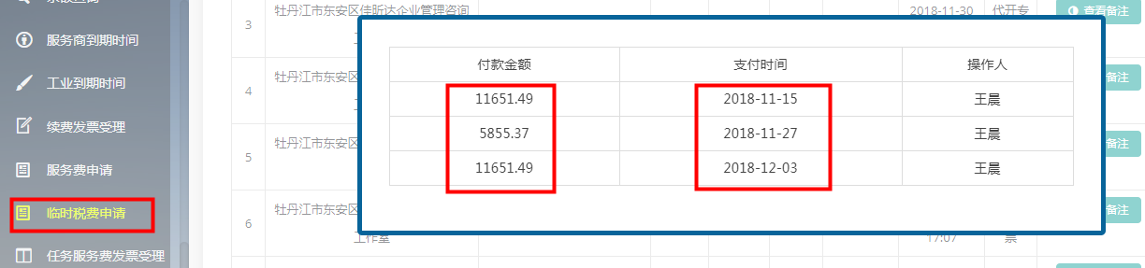
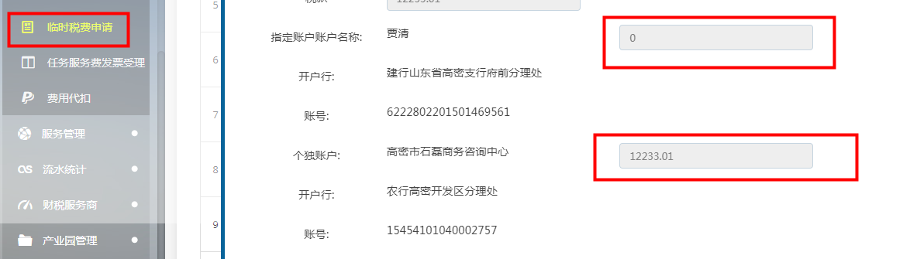

4.解付月度税款保证金：数据取自月度税费申请时，财务出纳点击确认付款的金额和付款时间。付款时有2个账户金额，分别记录2个金额。如下图
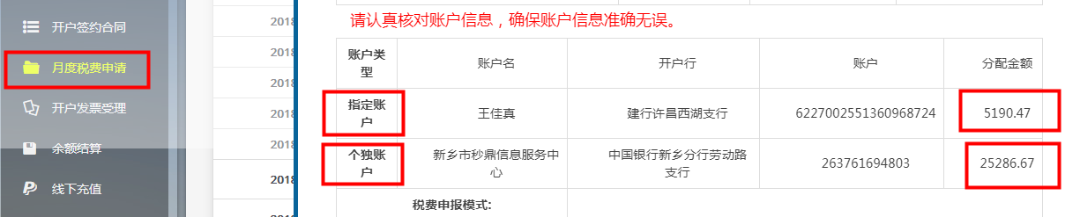

四、手动调整
1.首次正式启用该功能时，需要手动维护“初始余额”，需要一个维护的入口。
2.常规使用中需要一个手动调增加数据功能，以应对临时性的特殊情况（如表单样式中的“手动调整”），需要一个增加数据的入口。

五、其他
1.该表格可以按照：时间、公司名称、变动类型，筛选内容，并可导出该内容。

